SỞ GIÁO DỤC VÀ ÐÀO TẠO  PHÚ THỌ  ĐỀ THAM KHẢO | KỲ THI CHỌN HỌC SINH GIỎI CẤP TỈNH  LỚP 9 THCS NĂM HỌC 2024 - 2025  MÔN: TIN HỌC  Thời gian làm bài: 150 phút, không kể thời gian giao đề  (Đề thi có 03 trang)

TỔNG QUAN BÀI THI
 | Tên bài | Tên bài làm | Điểm
Câu 1 | Trồng cây xanh | Cau1.* | 6,0
Câu 2 | Giá trị của một số | Cau2.* | 5,0
Câu 3 | Số nguyên tố toàn diện | Cau3.* | 5,0
Câu 4 | Tam giác | Cau4.* | 4,0
Phần mở rộng .* là: .pas đối với NNLT Pascal; .Cpp với NNLT C
Lập trình giải các bài toán sau:
Câu 1. Trồng cây xanh
Để chuẩn bị cho Lễ kỉ niệm 190 năm thành lập huyện, công ty Cây Xanh đã cho trồng lại toàn bộ cây xung quanh khu vực thị trấn, tiêu chí lựa chọn cây được đưa ra như sau: Trong số cây có ở vườn ươm, sẽ chọn các câu có chiều cao tương ứng với nhau chênh lệch không quá 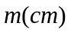 so với chiều cao của một cây cho trước.
Dữ liệu vào:
- Dòng đầu gồm 3 số 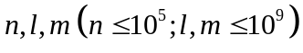, gồm cây để lựa chọn, chiều cao cho trước và độ chênh lệch .
- Dòng thứ hai gồm số nguyên dương 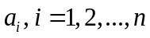 là chiều cao của cây để lựa chọn 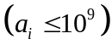
Kết quả: Số nguyên dương duy nhất cho biết số cây được lựa chọn để trồng.
Ví dụ:
Dữ liệu vào | Kết quả
7 50 20  60 20 40 30 80 90 45 | 4

Câu 2. Giá trị của một số
Giá trị của một số tự nhiên 𝑛 là số lượng nhiều nhất các số tự nhiên khác nhau mà có tổng bằng 𝑛.
Ví dụ: Giá trị của 6 là 3 vì 6=1+2+3, giá trị của số 2 là 1 vì 2=2.
Cho số tự nhiên 𝑛. Yêu cầu: Tính giá trị của số 𝑛.
Dữ liệu vào: Số nguyên dương 𝑛 (1 ≤ 𝑛 ≤ 10¹⁸).
Kết quả ra: Một số nguyên dương duy nhất là kết quả tính được.

Ví dụ:
Dữ liệu vào | Kết quả | Giải thích
10 | 4 | 10=1+2+3+4
16 | 5 | 16=1+2+3+4+6

Ràng buộc:
- Có 60% số test ứng với 60% số điểm có 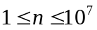
- Có 20% số test ứng với 20% số điểm có 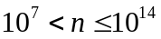
- Có 20% số test ứng với 20% số điểm có 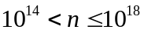
Câu 3. Số nguyên tố toàn diện
Hôm nay, An được học về số nguyên tố. Số nguyên tố là số có đúng hai ước nguyên dương là 1 và chính nó. Ví dụ số 19 là số nguyên tố nhưng số 20 thì không.
Vốn là người có nhiều ý tưởng sáng tạo, An đưa ra một khái niệm mới gọi là “Số nguyên tố toàn diện”. Một số nguyên dương được gọi là số nguyên tố toàn diện nếu thỏa mãn đồng thời 3 điều kiện sau:
- là số nguyên tố.
- Lần lượt bỏ đi các chữ số bên phải của x thì phần còn lại của nó vẫn là số nguyên tố.
- Thêm vào bên phải của một trong các chữ số từ 0 đến 9, số thu được cũng là số nguyên tố.
Ví dụ số 313 là số nguyên tố toàn diện vì:
- 313 là số nguyên tố.
- Bỏ đi số 3 bên phải ta được số 31 là số nguyên tố, bỏ tiếp số 1 ta còn số 3 cũng là số nguyên tố.
- Thêm số 7 vào sau 313 ta được số 3137 là số nguyên tố.
Yêu cầu: Cho dãy A gồm số nguyên dương 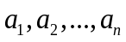. Hãy đếm số lượng số nguyên tố toàn diện trong dãy A.
Dữ liệu vào:
- Dòng đầu chứa số nguyên 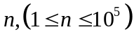
- Dòng thứ hai chứa n số nguyên dương 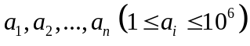
Kết quả: Một số nguyên dương là số lượng số nguyên tố toàn diện trong dãy A
Ví dụ:

Dữ liệu vào | Kết quả | Giải thích
6  59 12 57 53 23 313 | 3 | - Có 3 số nguyên tố toàn diện là 59; 23; 313
Ràng buộc:
  - Có 60% số test ứng với 60% số điểm có 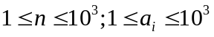
  - Có 40% số test ứng với 40% số điểm không có ràng buộc gì thêm.

Câu 4. Tam giác
Với k thanh gỗ có độ dài 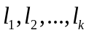 có thể xếp thành một hình tam giác nếu có cách phân chia k thanh gỗ thành ba tập khác rỗng, sau đó ghép nối các thanh gỗ trong cùng một tập thành một đoạn có độ dài là tổng độ dài các thanh gỗ trong tập, khi đó độ dài của ba đoạn đó là độ dài ba cạnh của tam giác.
Việt có n thanh gỗ xếp thành một hàng từ trái sang phải với độ dài tương ứng 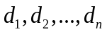, các thanh gỗ có độ dài đôi một khác nhau. Với một số nguyên 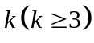, Việt muốn đếm xem có bao nhiêu cách chọn k thanh gỗ liên tiếp nhau mà k thanh gỗ này có thể xếp được một hình tam giác.
Yêu cầu: Cho và số nguyên k. Hãy đếm số cách chọn k thanh gỗ liên tiếp nhau mà k thanh gỗ này có thể xếp được một hình tam giác.
Dữ liệu vào:
- Dòng đầu chứa hai số nguyên 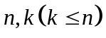
- Dòng thứ hai gồm n số nguyên dương đôi một khác nhau 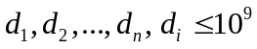
Kết quả: Một số nguyên là số cách chọn k thanh gỗ liên tiếp nhau mà k thanh gỗ này có thể xếp thành một hình tam giác.
Ví dụ:
Dữ liệu vào | Kết quả
6 3  1 3 4 2 5 9 | 2
4 4  2 3 5 1 | 1
Ràng buộc:
- Có 20% số test tương ứng 20% số điểm có 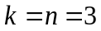
- Có 20% số test tương ứng 20% số điểm có 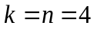
- Có 20% số test tương ứng 20% số điểm có 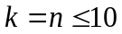
- Có 20% số test tương ứng 20% số điểm có 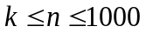
- Có 20% số test tương ứng 20% số điểm có 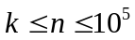
-------------------------HẾT-----------------------------
- Họ và tên thí sinh: SBD:
- Thí sinh không được sử dụng tài liệu.
- Cán bộ coi thi không giải thích gì thêm; Dữ liệu vào là đúng đắn không cần kiểm tra.

